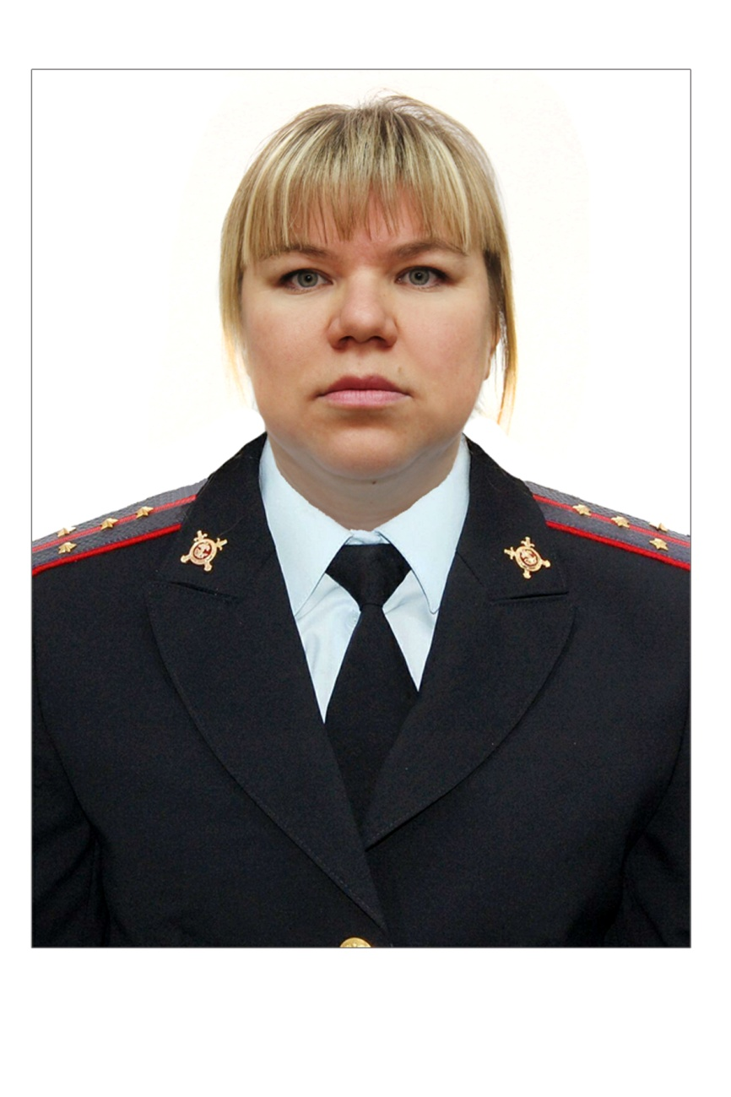 | Государственная инспекция безопасности дорожного движения  Управления Министерства внутренних дел Российской Федерации  по городу Екатеринбургу  Инспектор отделения пропаганды  безопасности дорожного движения  отдела ГИБДД УМВД России  по г. Екатеринбургу  капитан полиции  Шестакова Екатерина Анатольевна
Контактная информация для отзывов и предложений:
тел.: 8-950-642-88-88, г. Екатеринбург, ул. Бажова, 219 (каб. № 9)
mail.: gorgibdd96@mail.ru

